
建筑日照时长
计算分析报告


一、日照时长计算分析

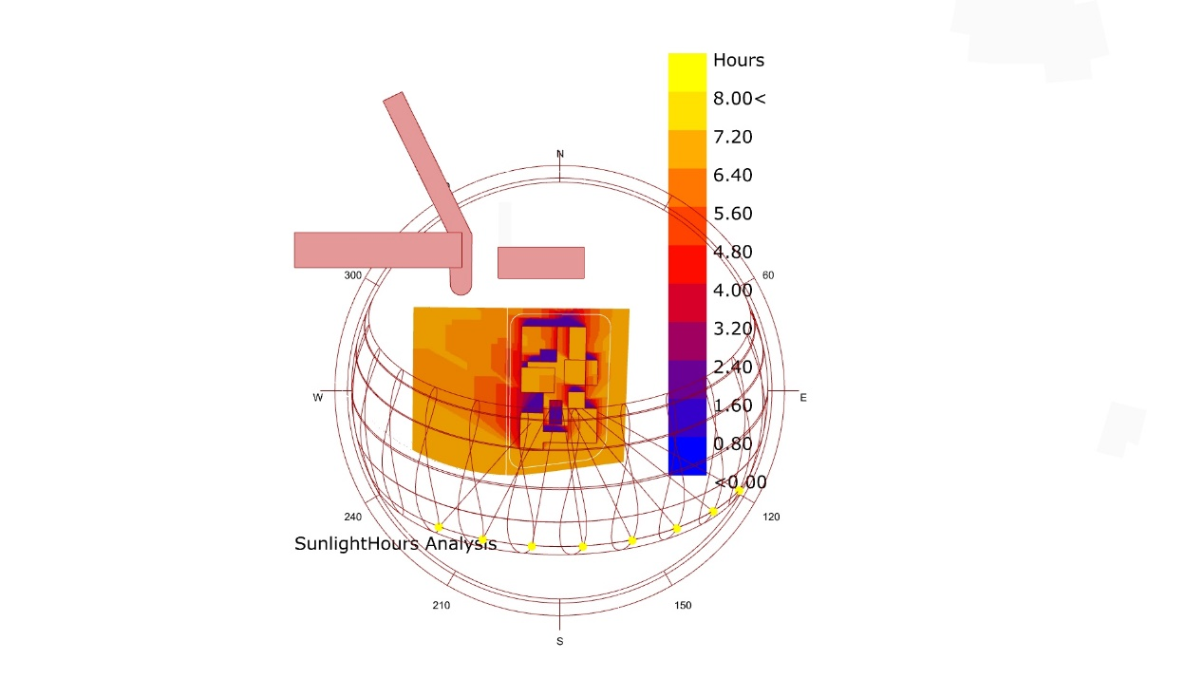
图 1 冬至日照时长分析

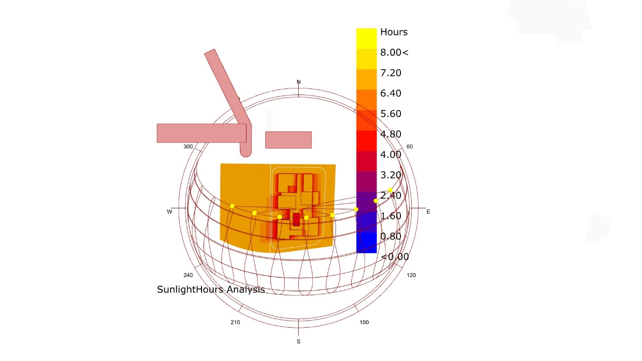
图 2 夏至日照时长分析

二、太阳辐射计算分析
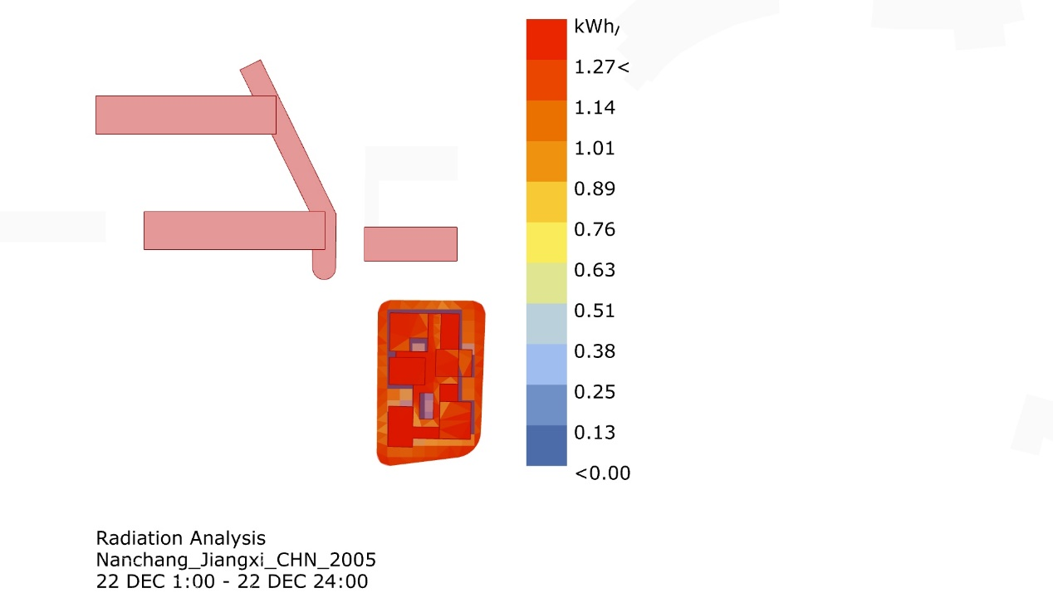
图 3 冬至日太阳辐射分析

三、结论
根据《绿色建筑评价标准》GB/T 50378-2019的有关规定，本项目主要功能房间日照时长满足要求。

